ผลการปฏิบัติราชการ ประจำเดือน ตุลาคม 2567
งานสืบสวน

ภาพถ่ายการปล่อยแถวปิดล้อมตรวจค้นประจำเดือน ตุลาคม 2567 วันที่ 24 ตุลาคม 2567
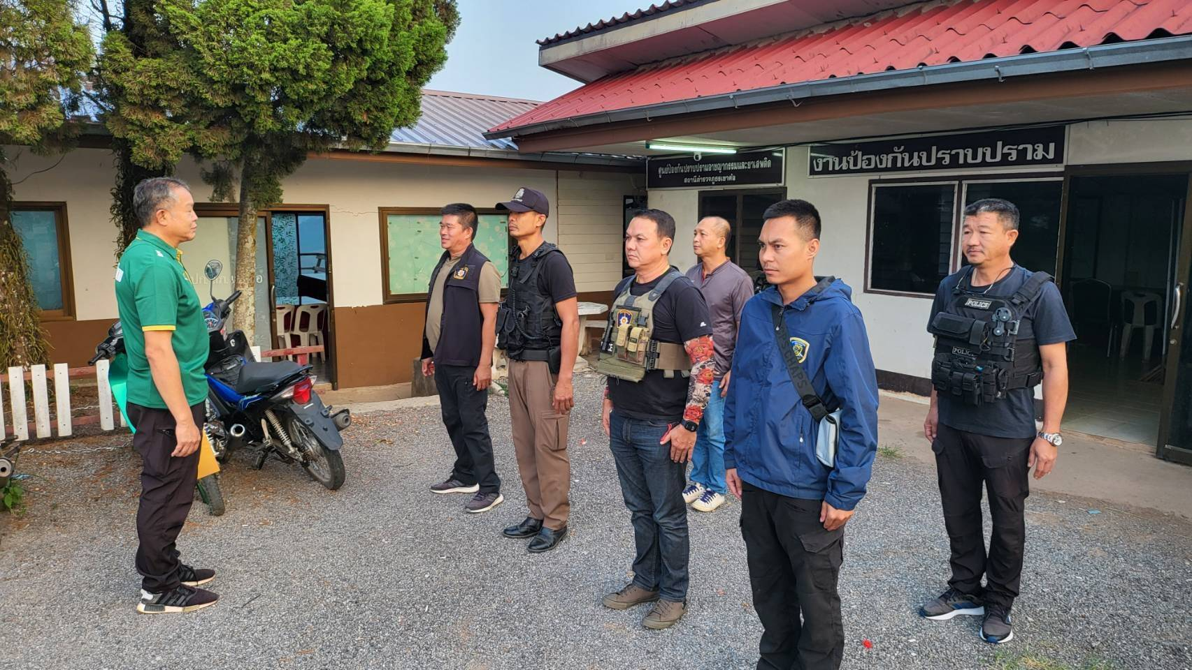

ภาพถ่ายการตรวจเยี่ยมบุคคลพ้นโทษนายกรกฏ มีแสงแก้ว ประจำวันที่ 20 ตุลาคม 2567
